***Рекомендации***

***по налогообложению изделий с нагреваемым табаком на основе международного опыта стран ЕАЭС, СНГ, ЕС, ОЭСР***

**Содержание:**

1. Введение
2. Результаты исследований изделий с нагреваемым табаком
3. Международный опыт налогообложения изделий с нагреваемым табаком
4. Выводы
5. **Введение.**

В современной экономической политике акциз – это одна из форм регулирующих налогов, родственных экологическим: «сборы» за вредные выбросы и «рентная плата» за добычу полезных ископаемых, или, например, плате за парковку в людных местах. Акцизный налог вводится для того, чтобы цена продукта отражала не только баланс спроса и предложения с учётом стоимости производства, но и негативные сторонние эффекты, причиняемые обществу потреблением этого товара и дополнительные расходы, которые в связи с этим возникают. Например, акциз на топливо отражает вред от выбросов и расходы на содержание дорог общего пользования, а соответствующий налог на табачные изделия и алкоголь – дополнительные расходы, связанные с болезнями и преждевременной смертью заядлых потребителей таких продуктов.

Исходя из этого, размер акциза должен быть, в идеале, пропорционален общественной цене потребления соответствующих товаров; а если несколько видов продукции могут заменять друг друга, то правильно структурированный налог должен стимулировать переход от более вредных к менее вредным продуктам. Для этого правильнее всего использовать принципы, на которых успешно работает регулирование безопасности пищевых продуктов: в виде универсальных, научно обоснованных правил, определяющих подходы к регуляции и налогообложению потенциально опасных и вызывающих зависимость веществ.

Основной вред здоровью человека при курении наносится продуктами горения табака, которые содержатся в табачном дыме. Табачный дым состоит из множества химических веществ, большинство из которых являются канцерогенными. Несмотря на все усилия Всемирной Организации Здравоохранения по борьбе с табакокурением, количество курильщиков по миру, к сожалению, не уменьшается и составит 1 млрд человек к 2025 году. Учитывая данные обстоятельства, а также понимая необходимость поиска потенциально менее вредных продуктов альтернатив курению, некоторые табачные компании на протяжении последних лет, вкладывая значительные средства разрабатывали продукты, в которых отсутствует процесс горения.

В результате таких разработок на рынках стран мира появились изделия с нагреваемым табаком, в которых табачная смесь при помощи электронных устройств нагревается до температур, недостаточных для возникновения процесса горения и образования продуктов сгорания. Таким образом, ИНТ являются продуктом с потенциально сниженным риском для здоровья, по сравнению с табачными изделиями для курения и служат альтернативой для людей, которые не хотят прекращать потребление никотина, но при этом стремятся значительно сократить вред от данной привычки.

При этом, все транснациональные табачные компании имеют в своем портфеле ИНТ, реализуемые в разных странах мира. В 2013 году Japan Tobacco International (JTI) представила ИНТ под маркой Ploom, разработанное совместно с компанией под названием Pax Labs, которая теперь продолжает самостоятельно продвигать бренд PAX. В 2016 году JTI возобновила производство Ploom независимо от Pax Labs. В 2014 году Philip Morris International (PMI) представила устройство для потребления ИНТ под маркой IQOS. В 2015 году British American Tobacco (BAT) впервые представила свои iFuse в Румынии. Вскоре после этого BAT начала продавать в Азии Glo. Корейская Корпорация Табака и Женьшеня (KT&G) является самым молодым игроком на рынке ИНТ, в 2017 году она начала продажу ИНТ под маркой lil. В настоящее время ИНТ продаются на рынке примерно 40 стран.

|  |  |
| --- | --- |
| **Ploom Tech:** Содержит 2.3 грамма табачной смеси и 0.8 миллиграмм жидкости  [Ploom Tech - technisch ausgeklügelte E-Zigarette](https://www.google.com/url?sa=i&url=https://www.ezigaretten.com/ploom-tech-e-zigarette/&psig=AOvVaw2Mb6OaJg9HX8vBVJsgb5QS&ust=1590852918819000&source=images&cd=vfe&ved=0CAIQjRxqFwoTCLCws4uz2ekCFQAAAAAdAAAAABAW) | **KENT iFUSE:** Содержит0.26 гр. табачной смеси и 2 мл. жидкости |

|  |
| --- |
| **LIL MiiX:** Содержит6.06 гр. табачной смеси и 1 мл. жидкости |
| **PAX:** Устройство для нагрева табачной смеси, которые продаются в пачках на грамм табака.  Image result for PAX TOBACCOImage result for pax heating tobacco |

|  |
| --- |
| **IQOS: GLO:** |

В продукте (никотиносодержащие жидкости для электронных сигарет (далее – НСЖ) и изделиях с нагреваемым табаком), потребляемым с использованием специальных устройств и так называемых «вейпов», массовую долю занимает пищевой пропиленгликоль (для усиления ощущения крепости), глицерин (для выделения большого количества аэрозоля), вода (для смягчения вкуса), ароматизаторы (для придания аэрозолю того или иного вкуса). Пропиленгликоль, глицерин и ароматизаторы активно используются в пищевой промышленности. Таким образом, аэрозоль, который выпускает потребитель ИНТ и НСЖ, абсолютно безопасен для окружающих, потому что он не содержит никаких продуктов горения, канцерогенов и всем известных вредных смол. Никотин же полностью поглощается потребителем при затяжке.

1. **Результаты исследований изделий с нагреваемым табаком**

С целью определения качеств, а также уровня вредности для потребителей, любой новый продукт, направленный для массового потребления, подлежит различного рода независимым исследованиям, в той или иной стране обращения данных продуктов.

К примеру, для изучения своего продукта, презентованного в 2014 году, Philip Morris провёл более 340 рецензированных исследований, которые полностью доступны для независимой проверки. Еще свыше 30 научных работ были подготовлены независимыми экспертами, включая ведущие государственные исследовательские центры и органы здравоохранения, которые подтверждают важные элементы проведенных исследований. Например, управление по санитарному надзору за качеством пищевых продуктов и медикаментов FDA (США), имеющее репутацию самого строгого надзорного органа, подтвердило сниженное воздействие аэрозоля на организм по сравнению с сигаретным дымом.

В совокупности те доказательства, которые содержат независимые исследования, позволяют говорить о том, что потенциальный риск для здоровья людей, полностью перешедших на инновационный продукт, намного ниже, чем если бы они продолжали курить сигареты. Устройство нагревания табака полностью исключает процесс горения, его аэрозоль содержит в среднем на 95 процентов меньше токсинов в сравнении с сигаретным дымом, и устройство можно использовать в помещениях, не создавая риска пассивного курения для других людей.

**Концепция снижения вреда** в США, Великобритании, Нидерландах, Новой Зеландии, Японии является частью политики здравоохранения. В этих странах правительства, поддерживая переход курильщиков от сигарет к менее вредным бездымным альтернативам, значительно сокращают бюджетные расходы на борьбу с последствиями курения. Так, в Японии всего за четыре года 22 процента людей прекратили курить сигареты и перешли на бездымные альтернативы

«В Японии дифференцированное регулирование табачных продуктов помогает снизить смертность от курения сигарет и способствует переходу на изделия из нагреваемого табака, что положительно сказывается на общественном здравоохранении всей страны», — цитирует казахстанский Forbes доктора Хироя Кумамару, сердечно-сосудистого хирурга и вице-президента Международной больницы AOI в Канагаве.

Подход к налогообложению, основанный на степени риска от вида табачного продукта, побуждает курильщиков переходить от сигарет к менее вредным бездымным альтернативам. По этой причине возможное уравнивание акциза на бездымный табак с акцизом на сигареты выходит не в интересах ни курящих, ни общественного здравоохранения, которое не достигает своих целей — снизить количество курящих и статистику заболеваний, связанных с курением.

Касательно изделий с нагреваемым табаком проведено множество исследований, с точки зрения потенциала по снижению вреда:

|  |  |  |  |  |
| --- | --- | --- | --- | --- |
| **№** | **Страна** | **Ведомство** | **Дата** | **Результаты анализа** |
| 1 | Великобритания | Комитет по токсичности Великобритании | Декабрь 2017 | Научный комитет по вопросам токсичности МЗ Великобритании опубликовал свою оценку риска изделий с нагреваемым табаком по сравнению с курением сигарет. Эта оценка включала анализ научных данных для двух продуктов изделий с нагреваемым табаком.  В результате оценки выявлено, что несмотря на то, что они по-прежнему вредны для здоровья, по сравнению с известными рисками, связанными с сигаретами, изделия с нагреваемым табаком вероятно, менее вредны. |
| 2 | Великобритания | Исполнительное агентство при Министерстве здравоохранении Великобритании | Февраль 2018 | Отчет, в котором говорится, что имеющиеся данные свидетельствуют о том, что изделия с нагреваемым табаком могут быть значительно менее вредными, чем традиционные сигареты. |
| 3 | Германия | Немецкий федеральный институт оценки рисков «BfR» | Май 2018 | BfR опубликовали исследование аэрозоля изделий с нагреваемым табаком относительно сигаретного дыма, которое проводилось с применением метода интенсивного курения Министерства здравоохранения Канады.  Было установлено снижение количества вредных и потенциально вредных веществ в диапазоне 80-99% в изделиях с нагреваемым табаком.  Значительное снижение уровней вредных веществ, вероятно, уменьшит воздействие таких веществ, что по утверждению BfR, может рассматриваться как особое преимущество над традиционными сигаретами. |
| 4 | Нидерланды | Голландский национальный институт общественного здравоохранения и окружающей среды («RIVM») | Май 2018 | RIVM опубликовал информационный бюллетень о новых табачных изделиях, которые нагревают, а не сжигают табак.  RIVM проанализировал аэрозоль изделий с нагреваемым табаком, и пришел к выводу, что использование этого продукта, хотя и вредно для здоровья, вероятно, менее вредно, чем продолжать курить традиционные сигареты. |
| 5 | Южная Корея | Корейское управление по санитарному надзору за качеством пищевых продуктов и медикаментов (KFDA) | Июнь 2018 | KFDA опубликовало заявление о продуктах, которые нагревают, а не сжигают табак. KFDA провело собственное испытания трех изделий с нагреваемым табаком.  Уровни девяти вредных веществ, протестированных в аэрозоле этих продуктов, были в среднем примерно на 90% ниже по сравнению с уровнями, присутствующими в сигаретном дыме пяти ведущих брендов сигарет в Южной Корее. |
| 6 | Великобритания | Комитет по науке и технологиям Палаты общин Великобритании | Август 2018 | Комитет по науке и технологиям опубликовал отчет о своем расследовании электронных сигарет с никотиносодержащими жидкостями и изделий с нагреваемым табаком.   1. В отчёте сделан вывод, что электронные сигареты значительно менее вредны для здоровья, чем курение табака. 2. В отчёте также отмечается, что для курильщиков, которые не принимают электронные сигареты, изделия с нагреваемым табаком, могут принести пользу общественному здоровью, несмотря на их относительный риск. |
| 7 | Евразийский экономический союз | Евразийская экономическая комиссия | Ноябрь 2018 | Евразийская экономическая комиссия опубликовала результаты заказного исследования новых никотинсодержащих продуктов.  Исследование подтверждает значительно более низкие уровни вредных веществ в аэрозоле, создаваемым изделиями с нагреваемым табаком, по сравнению с сигаретным дымом. |
| 8 | Китай | Китайский национальный центр контроля и тестирования качества табака (CNTQST) | Январь 2019 | Научные СМИ опубликовали результаты исследования CNTQST, сравнивающего аэрозоль изделия с нагреваемым табаком с сигаретным дымом.  CNTQST обнаружил, что изделия с нагреваемым табаком содержат меньше вредных компонентов и их уровень ниже, чем в сигаретном дыме, и пришел к выводу, что более низкая температура нагревания табака способствовала разнице.  Снижение выбросов вредных компонентов нельзя интерпретировать как уменьшение вреда/риска для курильщиков в той же пропорции. |
| 9 | Бельгия | Высший совет здравоохранения Бельгии («SHC») | 2020 | SHC пришел к выводу, что изделия с нагреваемым табаком, хотя и небезопасны, имеют более благоприятный профиль токсичности, чем сигареты.  Однако в свете неопределенности краткосрочного и долгосрочного воздействия таких продуктов, токсических эффектов двойного использования с сигаретами и наличия одобренных инструментов для прекращения курения, SHC рекомендовал, чтобы действующие правила для сигарет применялись к изделиям с нагреваемым табаком. |

Указанные выше исследования авторитетных научных организаций хотя и не говорят прямо о снижении риска для здоровья ввиду отсутствия результатов эпидемиологических (15-20 лет) данных, тем не менее авторы пришли к однозначному выводу, что изделия с нагреваемым табаком являются **лучшей альтернативой** традиционным сигаретам и имеют научно подтверждённый потенциал снижения вреда организму человека. Данный факт является основой необходимости применения дифференцированного налогообложения в зависимости от степени вреда продукта. В этой связи во многих странах ИНТ облагаются по более низкой ставке налогов с целью обеспечения приемлемой и конкурентной с сигаретами покупательской цены, которая, в свою очередь, способствует переключению потребителя от вредной сигареты на менее вредную альтернативу, когда полностью отказаться от курения, ввиду сильной психологической и физической зависимости, не получается.

1. **Международный опыт по налогообложению изделий с нагреваемым табаком**

В вопросах применения дифференцированного налогообложения во многих европейских странах учитываются принципы концепции снижения вреда. Продукты и товары, которые более вредны для здоровья человека, облагаются более высокими налогами, чем их менее вредные альтернативы. Использование механизмов налогообложения вкупе с принципами концепции снижения вреда дают большой положительный эффект, так как такой подход стимулирует компании инвестировать, производить менее вредную продукцию и пополнять государственный бюджет на фоне сохранения здоровья граждан и окружающей среды, что в полной мере отвечает требованиям общества.

Такой же подход существует и в Казахстане, например, при обложении акцизом алкоголя, где вино или пиво облагаются по гораздо меньшей ставке, чем водка, которая имеет более высокую крепость и способна наносить больший урон здоровью, нежели вино и пиво. Также на данный момент сигареты облагаются по большей ставке акциза в сравнении со ставками на ИНТ и НСЖ. Автомобили с объёмом двигателя свыше трёх литров подлежат также обложению акцизом, так как у двигателей с объемом свыше трёх литров выше расход топлива и соответственно вредных выбросов. Электромобили, как альтернативный транспорт, не имеющий выбросов в окружающую среду вовсе не облагаются акцизом и транспортным налогом.

Налоговые меры, влияющие на конечную стоимость товара, способны стимулировать переход курильщиков с традиционных сигарет на альтернативные продукты с потенциалом пониженного риска, что в свою очередь будет положительно сказываться на здоровье населения с точки зрения уменьшения заболеваний связанных с курением и, соответственно, расходов государства на лечение граждан.

По мнению профессора Фрэнка Джей Чалупка, одного из ведущих научных партнёров ВОЗ, *«законодательная власть должна применить подход дифференцированного налогообложения никотинсодержащих продуктов в целях максимального стимулирования перехода курильщиков с наиболее вредных продуктов к наименее вредным»*.

Таким образом, в последующем указанные продукты позволят снизить затраты государственного бюджета, выделяемые на профилактику и лечение заболеваний, вызванных табакокурением.

Так, по оценкам отечественных экспертов, переключение потребителей на менее вредную альтернативу может принести 218,7 млрд. тенге положительного экономического эффекта, связанного со снижением расходов на здравоохранение и потерь производительности.

При условии ежегодного переключения курильщиков обычных сигарет на альтернативные виды продуктов по доставке никотина, в которых нет процесса горения табака, положительный экономический эффект составит 85,7 млрд тенге. Международный опыт относительно более низкого налогообложения изделий с нагреваемым табаком и никотиносодержащей жидкости, используемый в различных странах, подтверждает правильность выбранного подхода.

Данные по странам организации экономического сотрудничества и развития (ОЭСР[1]):

|  |  |  |  |  |  |  |
| --- | --- | --- | --- | --- | --- | --- |
| **№** | **Страна** | **Ставки акцизов на сигареты $/000** | **Ставки акцизов на ИНТ, $/000 эквивалент** | **Ставки акцизов на НСЖ, $/000 эквивалент** | **Разница в ставках акцизов (%), НСЖ с сигаретами** | **Разница в ставках акцизов (%), ИНТ с сигаретами** |
| 1 | Австрия | 187 | 44 | - | 100 % | 77 % |
| 2 | Канада | В зависимости от провинции | В зависимости от провинции | В зависимости от провинции | В зависимости от провинции | В зависимости от провинции |
| 3 | Колумбия | 45 | 45 | - | 100 % | 0 % |
| 4 | Коста рика | 76 | 36 | - | 100 % | 53 % |
| 5 | Чешская Республика | 164 | 34 | - | 100 % | 79 % |
| 6 | Дания | 287 | 56 | 41 | 86 % | 80 % |
| 7 | Эстония | 185 | 31 | 24 | 87 % | 83 % |
| 8 | Франция | 407 | 244 | - | 100 % | 40 % |
| 9 | Германия | 198 | 53 | - | 100 % | 73 % |
| 10 | Греция | 163 | 50 | 12 | 93 % | 69 % |
| 11 | Венгрия | 150 | 52 | 10 | 100 % | 65 % |
| 12 | Израиль | 263 | 263 | - | 100 % | 0 % |
| 13 | Италия | 176 | 55 | 10 | 94 % | 69 % |
| 14 | Япония | 130 | 106 | - | 100 % | 18 % |
| 15 | Южная Корея | 130 | 116 | 162 | -24 % | 11 % |
| 16 | Литва | 161 | 51 | 15 | 91 % | 65 % |
| 17 | Латвия | 142 | 36 | 15 | 90 % | 74 % |
| 18 | Мексика | 81 | 56 | - | 100 % | 31 % |
| 19 | Нидерланды | 295 | 52 | - | 100 % | 82 % |
| 20 | Новая Зеландия | 749 | 253 | - | 100 % | 66 % |
| 21 | Польша | 126 | 23 | 15 | 88 % | 80 % |
| 22 | Португалия | 168 | 66 | 39 | 77 % | 60 % |
| 23 | Словакия | 145 | 42 | - | 100 % | 71 % |
| 24 | Словения | 146 | 28 | 22 | 85 % | 81 % |
| 25 | Испания | 180 | 83 | - | 100 % | 54 % |
| 26 | Швеция | 197 | 63 | 48 | 76 % | 68 % |
| 27 | Швейцария | 247 | 54 | - | 100 % | 78 % |
| 28 | Великобритания | 452 | 94 | - | 100 % | 79 % |
| **Среднее значение** | |  |  |  | **87 %** | **60 %** |

Данные по странам Европейского Союза (ЕС[2]):

|  |  |  |  |  |  |  |
| --- | --- | --- | --- | --- | --- | --- |
| **№** | **Страна** | **Ставки акцизов на сигареты €/пачка 20 шт.** | **Ставки акцизов на ИНТ, €/пачка 20 шт. эквивалент** | **Ставки акцизов на НСЖ, €/пачка 20 шт. эквивалент** | **Разница в ставках акцизов (%), НСЖ с сигаретами** | **Разница в ставках акцизов (%), ИНТ с сигаретами** |
| 1 | Австрия | 3.31 | 0.65 |  |  | 80 % |
| 2 | Болгария | 1.84 | 0.63 |  |  | 66 % |
| 3 | Хорватия | 2.42 | 0.56 |  |  | 77 % |
| 4 | Кипр | 2.77 | 0.80 | 0.24 | 91 % | 71 % |
| 5 | Чешская Республика | 2.82 | 0.55 |  |  | 81 % |
| 6 | Дания | 4.74 | 0.93 |  |  | 80 % |
| 7 | Эстония | 3.22 | 0.51 |  |  | 84 % |
| 8 | Франция | 7.05 | 4.02 |  |  | 43 % |
| 9 | Германия | 3.53 | 0.88 |  |  | 75 % |
| 10 | Греция | 2.85 | 0.83 | 0.20 | 93 % | 71 % |
| 11 | Венгрия | 2.40 | 0.70 | 0.14 | 94 % | 71 % |
| 12 | Италия | 3.47 | 0.90 | 0.25 | 93 % | 74 % |
| 13 | Латвия | 2.35 | 0.85 | 0.24 | 90 % | 64 % |
| 14 | Литва | 2.35 | 0.60 | 0.24 | 90 % | 74 % |
| 15 | Нидерланды | 4.89 | 0.85 |  |  | 83 % |
| 16 | Польша | 2.31 | 0.38 | 0.25 | 89 % | 84 % |
| 17 | Португалия | 2.75 | 1.18 | 0.64 | 77 % | 57 % |
| 18 | Румыния | 2.32 | 0.46 | 0.23 | 90 % | 80 % |
| 19 | Словакия | 2.41 | 0.70 |  |  | 71 % |
| 20 | Словения | 2.55 | 0.47 | 0.36 | 85 % | 82 % |
| 21 | Испания | 3.04 | 1.38 |  |  | 55 % |
| 22 | Швеция | 3.24 | 1.02 | 0.39 | 88 % | 68 % |
| **Среднее значение** | |  |  |  | **89 %** | **72.3 %** |

Данные по странам Содружества независимых государств (СНГ):

|  |  |  |  |  |  |  |
| --- | --- | --- | --- | --- | --- | --- |
| **№** | **Страна** | **Ставки акцизов на сигареты, €/пачка 20 шт.** | **Ставки акцизов на ИНТ, €/пачка 20 шт. эквивалент** | **Ставки акцизов на НСЖ, €/пачка 20 шт. эквивалент** | **Разница в ставках акцизов (%), НСЖ с сигаретами** | **Разница в ставках акцизов (%), ИНТ с сигаретами** |
| 1 | Армения | 0.38 | 0.08 | 0.00 | 100 % | 79 % |
| 2 | Беларусь | 0.51 | 0.24 |  |  | 53 % |
| 3 | Казахстан | 0.43 | 0.08 | 0.02 | 95 % | 82 % |
| 4 | Кыргызстан | 0.40 | 0.04 | 0.01 | 97 % | 90 % |
| 5 | Молдавия | 0.83 | 0.80 |  |  | 4 % |
| 6 | Россия | 0.85 | 0.43 | 0.35 | 58 % | 50 % |
| 7 | Узбекистан | 0.64 | 0.13 | 0.04 | 94 % | 79 % |
| **Среднее значение** | |  |  |  | **89 %** | **62.4 %** |

Данные по госудаствам-членам Евразийского экономического союза (ЕАЭС):

|  |  |  |  |  |  |  |
| --- | --- | --- | --- | --- | --- | --- |
| **№** | **Страна** | **Ставки акцизов на сигареты, €/пачка 20 шт.** | **Ставки акцизов на ИНТ, €/пачка 20 шт. эквивалент** | **Ставки акцизов на НСЖ, €/пачка 20 шт. эквивалент** | **Разница в ставках акцизов (%), НСЖ с сигаретами** | **Разница в ставках акцизов (%), ИНТ с сигаретами** |
| 1 | Армения | 0.38 | 0.08 | 0.00 | 100 % | 79 % |
| 2 | Беларусь | 0.51 | 0.24 |  |  | 53 % |
| 3 | Казахстан | 0.43 | 0.08 | 0.02 | 95 % | 82 % |
| 4 | Кыргызстан | 0.40 | 0.04 | 0.01 | 97 % | 90 % |
| 6 | Россия | 0.85 | 0.43 | 0.35 | 58 % | 50 % |
| **Среднее значение** | |  |  |  | **87.5 %** | **70.8 %** |

Таким образом, учитывая опыт указанных объединений стран, ставки на НСЖ и ИНТ меньше сигаретных ставок в среднем на 89 и 66 % соответственно:

|  |  |  |  |
| --- | --- | --- | --- |
| **№** | **Объединение стран** | **Сигареты/НСЖ** | **Сигареты/ИНТ** |
| 1 | ЕАЭС | 87% | 70% |
| 2 | СНГ | 89% | 62% |
| 3 | ЕС | 89% | 72% |
| 4 | ОЭСР | 90% | 60% |
| **5** | **Среднее значение** | **89%** | **66%** |

Данный подход также имеет коммерческое обоснование. Производство ИНТ является боле сложным и затратным с технологической точки зрения. Более низкая ставка акциза на ИНТ позволяет производителям предлагать потребителям ИНТ по стоимости обычных сигарет, а также обеспечивает возможность инвестировать в дорогостоящую научно-исследовательскую работу для обеспечения меньшего воздействия продукта на здоровье человека по сравнению с сигаретами.

Кроме того, если брать во внимание расчёт ставок акцизов на изделия с нагреваемым табаком с учётом массы табачной смеси на единицу потребительской упаковки, то исходя из массы табачной смеси в одной пачке изделий с нагреваемым табаком и в одной пачке сигарет (в среднем 18.8 грамм табака), ставки акциза на данные товары находятся примерно на одном уровне.

Таким образом, дальнейшее рассмотрение ставок акцизов на будущие периоды, необходимо рассматривать с учётом перечисленных подходов и факторов. Одновременно, не следует допускать резких скачков ставок акцизов на изделия с нагреваемым табаком, так как такой рост спровоцирует увеличение распространения теневой торговли такой продукцией. Особенно это актуально в условиях интеграции и открытых таможенных границ для перемещения товаров.

В данном контексте необходимо учитывать ставки акцизов на изделия с нагреваемым табаком в приграничных странах, в особенности в Узбекистане, так как в случае установления высоких ставок акцизов в Казахстане, неизбежен нелегальный переток продукции и возникновение соответствующих потерь государственного бюджета.

На сегодняшний день, на рынке Китая предлагаются семь разновидностей подобной продукции:

 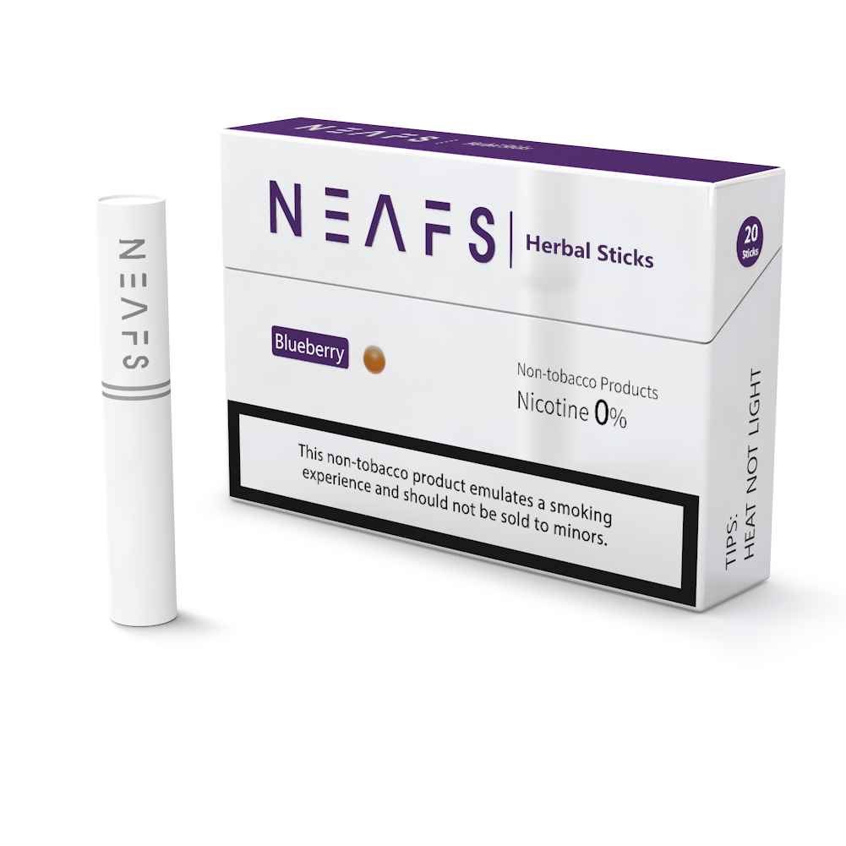 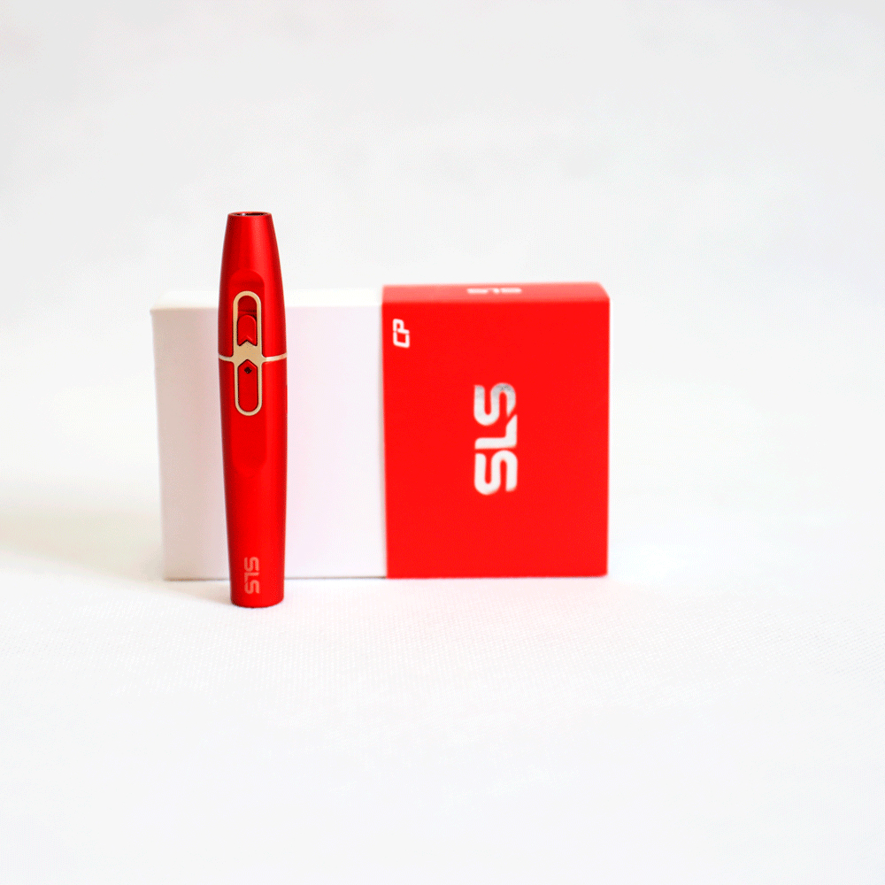 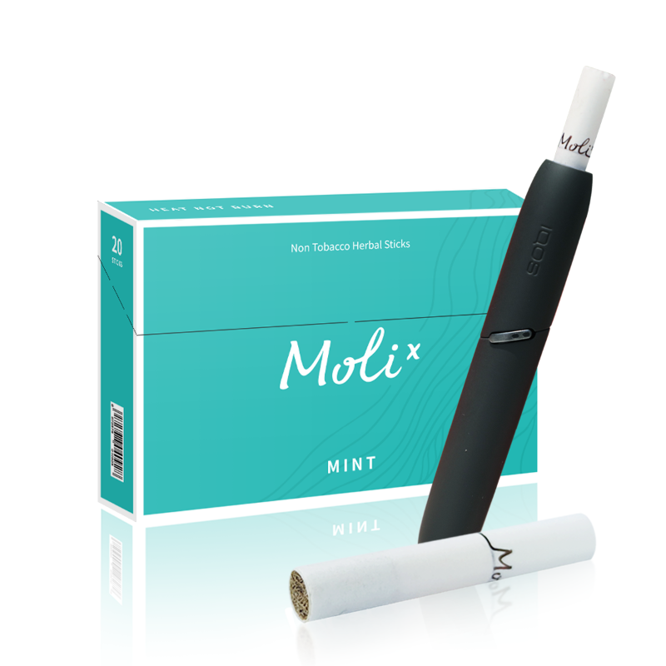  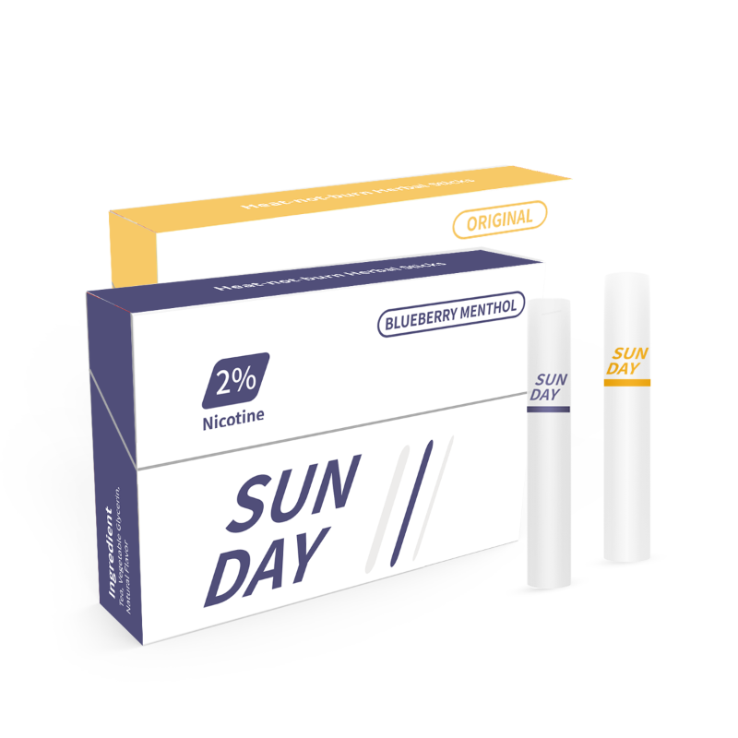

**Касательно единицы измерения изделий с нагреваемым табаком при обложении акцизом.**

Указанный выше подход по обложению акцизом ИНТ применяется во многих странах мира, которые на сегодняшний день создали отдельную категорию акцизного налога для ИНТ, установив вес табачной смеси как налогооблагаемую базу и ставку, равную ставке на табак нюхательный, курительный, жевательный, сосательный.

Например, Европейская Комиссия официально рекомендовала странам-членам ЕС облагать такие изделия по тем же ставкам, что и прочий промышленно обработанный табак (Report from the European Commission to the Council on Directive 2011/64/EU on the structure and rates of excise duty applied to manufactured tobacco, January 18, 2018)[3].

Важность обложения акцизом ИНТ исходя из веса табачной смеси продиктована следующими причинами:

1. ИНТ представлены в различных формах с различным содержанием табака с применением различных технологий. Следовательно, каждое изделие с нагреваемым табаком отличается от других по состоянию, форме, расходным материалам и единицам потребления:

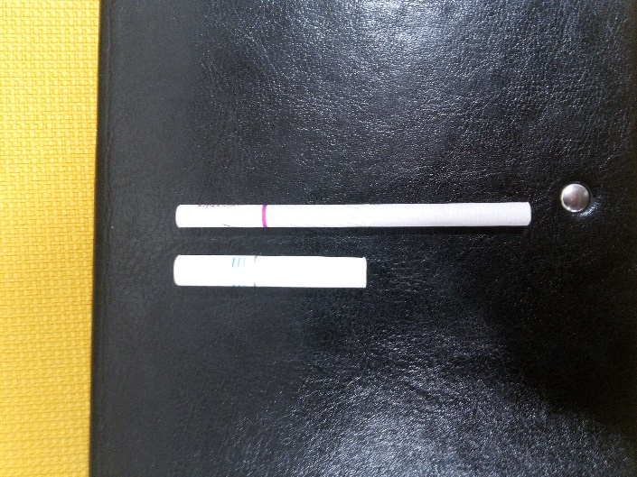 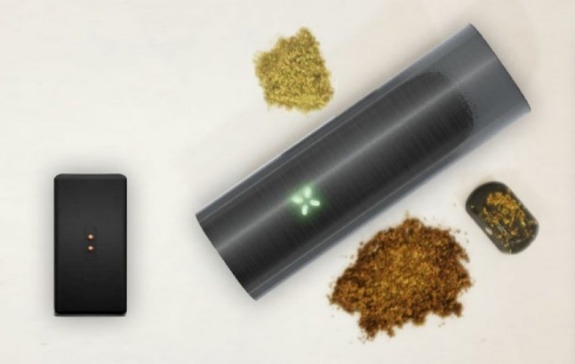

в связи с чем, невозможно облагать акцизом ИНТ исходя из штук или в противном случае неизбежны махинации со стороны недобросовестных налогоплательщиков, с целью ухода от налогообложения;

1. Налогообложение на основе единиц будет невозможно применять в отношении налогообложения гибридных продуктов, в которых есть как табачные единицы/капсулы, так и электронная жидкость в упаковках:

|  |  |
| --- | --- |
| **Ploom Tech:** Содержит 2.3 грамма табачной смеси и 0.8 миллиграмм жидкости  [Ploom Tech - technisch ausgeklügelte E-Zigarette](https://www.google.com/url?sa=i&url=https://www.ezigaretten.com/ploom-tech-e-zigarette/&psig=AOvVaw2Mb6OaJg9HX8vBVJsgb5QS&ust=1590852918819000&source=images&cd=vfe&ved=0CAIQjRxqFwoTCLCws4uz2ekCFQAAAAAdAAAAABAW) | **KENT iFUSE:** Содержит0.26 гр. Табачной смеси и 2 мл. жидкости |

1. В 25 странах мира, включая Россию, применяется налоговая база в виде веса табачной смеси в изделиях с нагреваемым табаком: Албания, Беларусь, Босния и Герцеговина, Болгария, Канада, Хорватия, Кипр, Чешская Республика, Дания, Греция, Казахстан, Латвия, Литва, Малайзия, Нидерланды, Новая Зеландия, Польша, Румыния, Сербия, Словакия, Словения, Швеция, Турецкая Республика Северного Кипра, Великобритания.
2. В случае внедрения штучного учёта возникнут трудности с ведением учёта ИНТ, поставляемого из указанных стран, в особенности из России.

Кроме того, в соответствии с пунктом 4.2.7. Стандарта Республики Казахстан 3304-2018 «Никотиносодержащая продукция. Изделия с нагреваемым табаком. Технические условия.», на продукцию должна наноситься информация о весе табачной смеси. Также в данном пункте, указывается методы измерения веса табачной смеси. Таким образом, с целью подтверждения веса табачной смеси в единице продукции необходимо проходить процедуру получения сертификата соответствия потенциальными поставщиками ИНТ. Также, государственные органы могут использовать методику измерения веса табачной смеси, изложенной в стандарте.

**Касательно инициатив по обложению акцизом устройств для нагревания табака.**

При обсуждении налогообложения изделий с нагреваемым табаком возникают инициативы по отнесению устройств для нагревания табака к подакцизным товарам.

Анализ мировой практики налогообложения устройств для нагревания табака показывает, что ни в одной стране мира, кроме России, нет специального налога на них.

В случае отнесения устройств для нагревания табака к подакцизным товарам, можно прогнозировать массовый ввоз компонентов для них, декларируемых как другие электронные устройства (внешние аккумуляторы, запчасти для оргтехники и т.п.), для дальнейшей самостоятельной сборки в кустарных/домашних условиях, что может привести к следующим последствиям:

- риски роста нелегального рынка устройств для нагревания табака, введенных в оборот контрабандным путём без уплаты соответствующих налогов или путём декларирования налогоплательщиком иных целей использования устройств (как бытовых ингаляторов для использования с различными жидкостями и медикаментозными препаратами);

- массовому переключению потребителя на низкокачественный продукт и, как следствие, возможную угрозу для здоровья и жизни потребителя;

- потерю возможности уполномоченным органам в полной мере контролировать рынок подобных устройств, соответственно обеспечить безопасность потребителей и полноту уплаты налогов.

Таким образом, введение акциза на устройства для нагревания табака можно расценивать как избыточную меру регулирования, которая не приведет к снижению уровня потребления ИНТ, а наоборот приведет к полной потере контроля за рынком потребления такой продукции, подтолкнет пользователей подобных устройств к переходу на некачественный продукт, а также создаст благоприятные условия для роста оборота нелегальной продукции.

К тому же, высокая стоимость таких устройств на рынке Казахстана является естественным фактором, сдерживающим переключение традиционных курильщиков на бездымную продукцию. Тогда как включение устройств для нагревания табака в перечень подакцизных товаров ещё более увеличивает их стоимость и будет способствовать поддержке обращения традиционных курительных табачных изделий, которые потребляются без специальных устройств (сигареты, сигариллы, сигары и пр.).

Устройства для нагревания табака используются только с изделием с нагреваемым табаком, то есть, их невозможно использовать раздельно, и в связи с чем необходимо рассматривать эти две составляющие как одно целое. При этом источник никотина (изделия с нагреваемым табаком) уже является объектом обложения акцизом.

Как следствие, включение данных устройств в перечень подакцизных товаров, противоречит одному из главных принципов справедливости налогообложения, в части недопущения двойного налогообложения.

Следую логике обложения акцизом устройств для нагревания табака, необходимо также налагать акциз можно на все существующие транспортные средства с двигателем внутреннего сгорания наравне с бензином и дизельным топливом, различную тару для алкогольной продукции, так как невозможно ее употребление без тары, зажигалки и спички, так как без них невозможно использовать табачные изделия, что само по себе недопустимо.

Кроме того, внедрение нового вида подакцизного товара требует изменений в администрировании со стороны государственных органов (существующие формы отчётности, изменение информационных систем и т.д.), на что потребуются значительные затраты из государственного бюджета.

1. **Выводы**

Необходимо признать зависимость в виде табакокурения или алкоголизма в качестве значимого фактора. Необходимо также признать, что прямыми запретами достигаются, порой, противоположные цели. Рабочим решением, по опыту, является предложить человеку приемлемое для него компромиссное решение. К таким решениям относятся инструменты снижения вреда, где вредная продукция может успешно быть заменена альтернативой с научно-обоснованным потенциалом сниженного вреда.

Например, в области питания есть продукты с меньшим количеством или с нулевым содержанием транс-жиров, соли и сахара. В алкогольной индустрии ставку можно сделать на слабоалкогольные или премиальные напитки, а вместо курения сигарет предложить продукты без горения, смол и канцерогенов. Тем самым, человеку предлагается инструмент замещения. Если он не может отказаться от вредной продукции, ему предоставляется возможность заменить вредный продукт другим, менее вредным.

В данном контексте, особо важное значение занимает сбалансированное, основанное на мировом опыте налогообложение изделий с нагреваемым табаком. Важно упомянуть, что осознавая необходимость ограничения потребления, отрасль **поддерживает** поэтапное увеличение ставок акцизов на табачную продукцию и изделия с нагреваемым табаком.

**Литература**:

1. Доклад ВОЗ о глобальной табачной эпидемии, 2019 г.: предложение помощи в целях прекращения употребления табака: краткое резюме.
2. Nicotine & Tobacco Research, Том 23, Издан 3-го Марта 2021, Страницы 584–591.
3. Ассоциированный с табачным дымом канцерогенез и перспективы использования альтернативных систем доставки никотина в профилактике, Н.Г. Бердникова и др., 2020 г.
4. Report from the European Commission to the Council on Directive 2011/64/EU.
5. Кодекс Респулики Казахстан от 25 декабря 2017 года № 120-VI «О налогах и других обязательных платежах в бюджет»;
6. Налоговый кодекс Республики Узбекистан от 30 декабря 2019 года

1. <https://ru.wikipedia.org/wiki/Организация_экономического_сотрудничества_и_развития>
2. <https://ru.wikipedia.org/wiki/Европейский_союз>
3. <https://ec.europa.eu/taxation_customs/sites/taxation/files/report_excise_duty_manufactured_tobacco_12012018_en.pdf>